ĐỀ THI VÀO 10
Bài I (2,5 điểm)
Cho biểu thức: 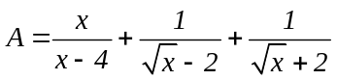 với x ≥ 0 và x ≠ 4
1) Rút gọn A
2) Tính giá trị của A khi x = 25
3) Tìm x để 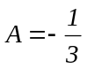

Bài II (2,5 điểm) Giải bài toán sau bằng cách lập phương trình hoặc hệ phương trình:
Hai tổ sản xuất cùng may một loại áo. Nếu tổ thứ nhất may trong 3 ngày, tổ thứ hai may trong 5 ngày thì cả hai tổ may được 1310 áo.Biết rằng trong một ngày tổ thứ nhất may được nhiều hơn tổ thứ hai là 10 chiếc áo. Hỏi mỗi tổ trong một ngày may được bao nhiêu chiếc áo?

Bài III (1,0 điểm)
Cho phương trình (ẩn x): x² – 2(m+1)x + m² + 2 = 0
- Giải phương trình đã cho khi m = 1
- Tìm giá trị của m để phương trình đã cho có hai nghiệm x₁; x₂ thoả mãn: 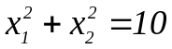

Bài IV (3,5 điểm)
Cho (O;R) và điểm A nằm bên ngoài đường tròn. Kẻ các tiếp tuyến AB, AC với đường tròn (B, C là các tiếp điểm).
- Chứng minh ABOC là tứ giác nội tiếp.
- Gọi E là giao điểm của BC và OA. Chứng minh BE vuông góc với OA và OE.OA = R²
- Trên cung nhỏ BC của (O;R) lấy điểm K bất kì (K khác B và C). Tiếp tuyến tại K của (O;R) cắt AB, AC theo thứ tự tại P và Q. Chứng minh tam giác APQ có chu vi không đổi khi K chuyển động trên cung nhỏ BC.
- Đường thẳng qua O và vuông góc với OA cắt các đường thẳng AB, AC theo thứ tự tại M, N. Chứng minh PM + QN ≥ MN

Bài V (0,5 điểm)
Giải phương trình
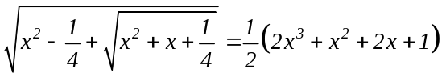

----------------------HÕt----------------------
Hä vµ tªn thÝ sinh:............................................Sè b¸o danh........................................

Ch÷ ký gi¸m thÞ sè 1:................... Ch÷ ký gi¸m thÞ sè 2: ...................
ĐÁP ÁN ĐỀ THI MÔN TOÁN VÀO 10 THÀNH PHỐ HÀ NỘI NĂM 2009
Người giải đề: Thầy giáo Nguyễn Cao Cường
Giáo viên bộ môn Toán - Trường THCS Thái Thịnh
Quận Đống Đa – Hà Nội
=======*****======
Bài I
1 | 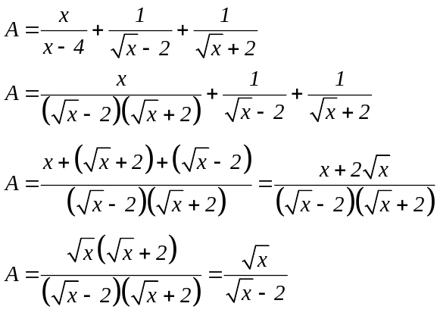
2 | Tính giá trị của A khi x = 25  Với x = 25 ta có 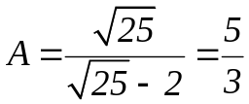
3 | Tìm x để  Khi 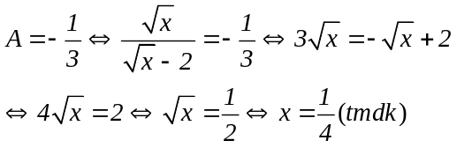
Bài II | Giải bằng cách lập phương trình:  Gọi số áo tổ 2 may được trong một ngày là x (; áo/ngày)  Số áo tổ 1 may được trong một ngày là x + 10 (áo)  3 ngày tổ thứ nhất may được 3(x +10) (áo)  5 ngày tổ thứ nhất may được 5x (áo)  Tổ 1 may trong 3 ngày và tổ 2 may trong 5 ngày được 1310 chiếc áo nên ta có pt:  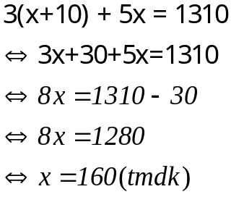  Vậy mỗi ngày tổ 1 may được 160 + 10 = 170 chiếc áo  Mỗi ngày tổ 2 may được 160 chiếc áo  Cách 2:Học sinh có thể làm theo nhiều cách khác nhau: chẳng hạn giải bằng cách lập hệ pt:  Gọi số áo tổ 1 may được trong một ngày là x (; áo/ngày)  Số áo tổ 2 may được trong một ngày là y (; áo/ngày)  3 ngày tổ thứ nhất may được 3x (áo)  5 ngày tổ thứ nhất may được 5y (áo)  Vì tổ thứ nhất may trong 3 ngày, tổ thứ hai may trong 5 ngày thì cả hai tổ may được 1310 chiếc áo nên ta có pt: 3x + 5y = 1310  Mỗi ngày tổ 1 may được nhiều hơn tổ 2 là 10 chiếc áo nên ta có pt:  x – y = 10  Ta có hệ pt:  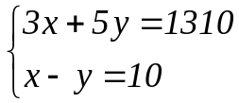  Giải hệ ta được x = 170; y= 160
Bài III | Cho phương trình (ẩn x): x² – 2(m+1)x + m² + 2 = 0  1)Giải phương trình đã cho khi m = 1  Khi m = 1  Phương trình 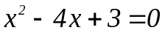  Vì 1 + (-4) + 3 = 0, theo hệ thức Vi-ét pt có hai nghiệm phân biệt:  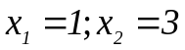
2)Tìm giá trị của m để phương trình đã cho có hai nghiệm x₁; x₂ thoả mãn:
x² – 2(m+1)x + m² + 2 = 0 (1)
*) Pt có hai nghiệm 
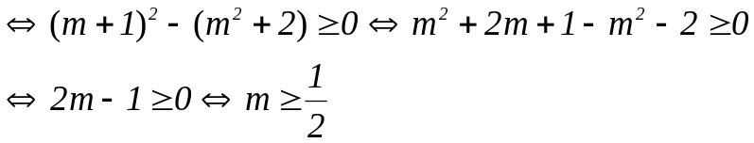
*) Áp dụng hệ thức Vi-ét cho pt (1) ta có:
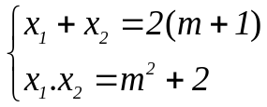
Ta có
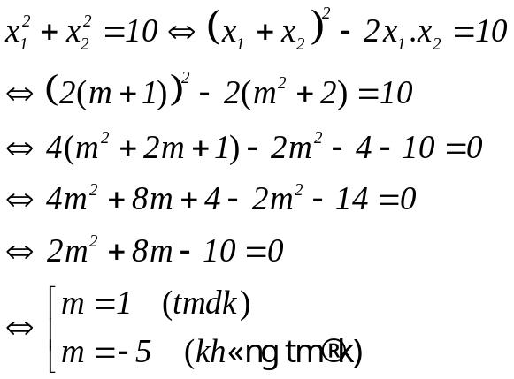
Vậy với m = 1 thoả mãn yêu cầu đề bài.

Bài IV  1 | 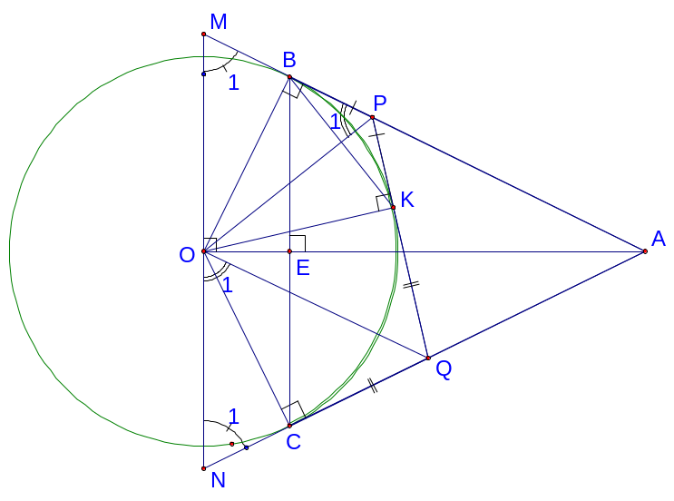  1) Chứng minh ABOC là tứ giác nội tiếp.  Xét (O):  AB⊥OB (AB là tiếp tuyến của (O))  ⇒ góc OBA = 90º  Chứng minh tương tự: góc OCA = 90º  ⇒ góc OBA +góc OCA = 180º  Xét tứ giác ABOC:  góc OBA +góc OCA = 180º (cmt)  Mà B và C là hai đỉnh đối nhau  ⇒tứ giác ABOC là tứ giác nội tiếp (dhnb tgnt)
2 | 2)Gọi E là giao điểm của BC và OA. Chứng minh BE vuông góc với OA và OE.OA = R²  Ta có AB, AC là hai tiếp tuyến của (O)  ⇒ AB = AC và AO là phân giác góc BAC (t/c hai tiếp tuyến cắt nhau)  ⇒ΔABC là tam giác cân tại A (dhnb tam giác cân)  Mà AO là phân giác góc BAC (cmt)  ⇒ AO⊥BC (t/c tam giác cân)  ⇔AO⊥BE  Xét tam giác OBA vuông tại B:  AO⊥BE (cmt)  ⇒OE.OA=OB² (hệ thức lượng trong tam giác vuông)  ⇔OE.OA=R²
3 | 3)Trên cung nhỏ BC của (O;R) lấy điểm K bất kì (K khác B và C). Tiếp tuyến tại K của (O;R) cắt AB, AC theo thứ tự tại P và Q. Chứng minh tam giác APQ có chu vi không đổi khi K chuyển động trên cung nhỏ BC.  Xét (O):  PB, PK là hai tiếp tuyến của (O) (gt)  ⇒PK = PB (t/c hai tiếp tuyến cắt nhau)  Chứng minh tương tự QK = QC  Ta có chu vi tam giác APQ = AP + AQ + PQ = AP + AQ + PK + KQ  Mà PK = PB; KQ = QC (cmt)  ⇒Chu vi tam giác APQ = AP + AQ + PB + QC = AP + PB + AQ + QC  Chu vi tam giác APQ = AB + AC  Mà A, (O) cố đinh ⇒ Tiếp tuyến AB, AC cố định ⇒AB, AC không đổi  Chu vi tam giác APQ = AB + AC không đổi khi K di chuyển trên cung BC nhỏ.
4 | 4)Đường thẳng qua O và vuông góc với OA cắt các đường thẳng AB, AC theo thứ tự tại M, N. Chứng minh PM + QN ≥ MN  +) Chứng minh được: ΔAMN cân tại A  ⇒ góc M = góc N (tc tam giác cân)  ⇒ góc A + 2 góc M₁ = 180º (*)  Ta có góc A + góc BOC = 180º (tứ giác OBAC là tgnt)  Chứng minh được góc BOC = 2 góc POQ  ⇒ góc A + 2góc POQ = 180 º (**)  Từ (*) và (**) ta có góc M₁ = góc POQ  Ta có góc PON là góc ngoài của ΔMOP  ⇒ góc PON = góc P₁ + góc M₁  ⇔góc POQ + góc O₁ = góc P₁ + góc M₁  Mà góc M₁ = góc POQ (cmt)  ⇒góc O₁ = góc P₁  Xét ΔONQ và ΔPMO:  gócM₁ = gócN₁ (cmt)  gócO₁ = gócP₁ (cmt)  ⇒ΔONQ đồng dạng với ΔPMO  ⇒ 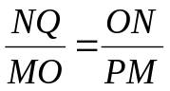 (đn 2 tam giác đồng dạng)  ⇒PM.NQ = OM.ON = OM²  Áp dụng bất đẳng thức Cô si cho hai số PM>0 và PN >0 ta có:  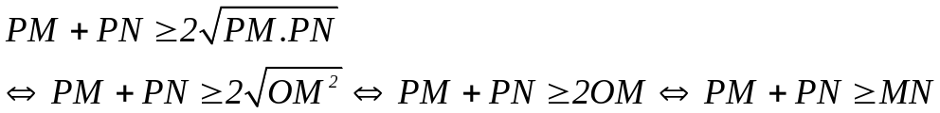
Câu V | Giải phương trình  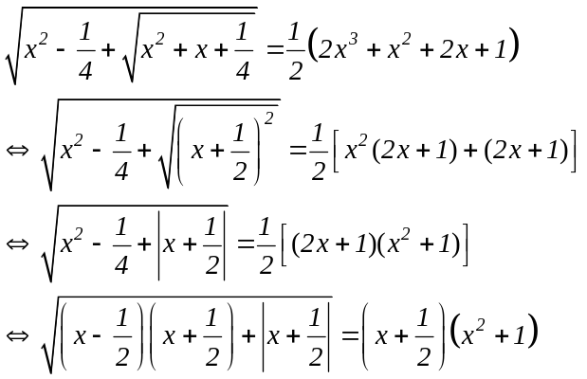  Điều kiện: 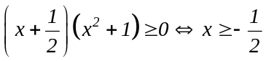  Phương trình tương đương:  